муниципальное бюджетное общеобразовательное учреждение «Средняя общеобразовательная школа с углубленным изучением отдельных предметов № 42
имени Б. Г. Шуклина»

Абакумова О.Н.

Решение задач с помощью Microsoft Excel

Учебно-методическое пособие

Курск, 2020

Содержание
Введение…………………………………………………………………………...4
Решение различных типов задач с помощью Microsoft Exсel …..………………5
  - Задачи по материалам ОГЭ по информатике……………………………..5
  - Логические задачи…………………………………………..…………….11
  - Физические задачи…………………………………...………………........14
  - Задачи для самостоятельного решения………………....………...….......16
Список используемых источников………………………………………….......19

Введение

Электронные таблицы Microsoft Excel созданы для обеспечения удобства работы пользователя с таблицами данных, которые преимущественно содержат числовые значения. С помощью электронных таблиц можно получать точные результаты без выполнения ручных расчётов, к тому же встроенные функции позволяют быстрее решать достаточно сложные задачи.
К основным возможностям электронных таблиц относят:
- автоматизацию итоговых вычислений;
- выполнение однотипных расчетов над большим количеством данных;
- возможность решения задач при помощи подбора значений с разными параметрами;
- возможность обработки результатов;
- построение графиков, схем, таблиц или диаграмм;
- составление отчетов;
- возможность ограничений файла для других пользователей;
- ведение семейного бюджета;
- решение задач с помощью встроенных функций и формул;
- возможность работать с различными типами данных и выполнять расчеты.
С помощью Microsoft Exсel можно быстро и эффективно решать задачи разных типов и представить результат в виде таблицы, графика и диаграммы
В данном пособии рассмотрены примеры решения задач по материалам ОГЭ по информатике, логические и физические задачи, а также предложены задачи для самостоятельного решения.

1. Задачи по материалам ОГЭ по информатике
Данные задачи являются аналитическими и их решают для анализ данных, содержащихся в таблице, используя функции «И», «ИЛИ», «ЕСЛИ», «СРЗНАЧ», «СРЗНАЧЕСЛИ», «СЧЁТЕСЛИ» и другие.
Microsoft Excel в данных задачах позволяет:
- выполнять расчеты, используя встроенные функции программы;
- наглядно представить соотношения между какими-либо данными в виде различных типов диаграмм;
- выполнять расчеты с одним или несколькими условиями.

Задача 1
В электронную таблицу занесли данные о кинофильмах. Ниже приведены первые строки таблицы.
№ | A | B | C | D | E | F
1 | Название | Режиссёр | Студия | Год выхода | Оценка | Жанр
2 | Челюсти | Спилберг | Universal Pictures | 1975 | 8,0 | приключения
3 | Бездна | Кэмерон | 20th Century fox | 1989 | 7,6 | боевик
4 | Аватар | Кэмерон | 20th Century fox | 2009 | 7,8 | фантастика
5 | Мышиная охота | Вербински | Dream Works | 1997 | 6,4 | комедия
В столбце А записано название: фильма; в столбце В − фамилия режиссёра; в столбце С − название киностудии; в столбце D – год выхода фильма; в столбце E – оценка кинокритиков; в столбце F – жанр фильма. Каждому фильму соответствует ровно одна строка таблицы.
Всего в электронной таблице 156 записей (строк), не считая заголовка.

Выполните задание.
1. Определите количество приключенческих фильмов, снятых не ранее 1990г. Ответ запишите в ячейку I2 таблицы.
2. Найдите среднюю оценку фильмов фантастическoго жанра. Ответ запишите в ячейку I3 таблицы с точностью не менее двух знаков после запятой.
3. Постройте круговую диаграмму, фильмов жанра «драма», «боевик», «фантастика». Левый верхний угол диаграммы отображающую соотношение количества разместите вблизи ячейки I6.

Решение
В ячейку G2 запишем формулу
= ЕСЛИ(И(D2 >= 1990; F2 = "приключения"); 1; 0)
Скопируем формулу во все ячейки диапазона G2:G157.
В ячейку I2 запишем формулу = СУММ(G2:G157)
В ячейку I3 запишем формулу =СУММЕСЛИ(F2:F157; "фантастика"; Е2:Е157)/ СЧЁТЕСЛИ(F2:F157; "фантастика")
В ячейку К2 запишем слово «драма» (без кавычек).
В ячейку L2 запишем формулу = СЧЁТЕСЛИ(F2:F157: К2)
В ячейку КЗ запишем слово «боевик» (без кавычек).
В ячейку L3 запишем формулу = СЧЁТЕСЛИ(F2:F157; КЗ)
В ячейку К4 запишем слово «фантастика» (без кавычек).
В ячейку L4 запишем формулу = СЧЁТЕСЛИ(F2:F157; К4)
Далее по значениям диапазона К2:L4 строим круговую диаграмму

Ответы:
На первый вопрос: 15.
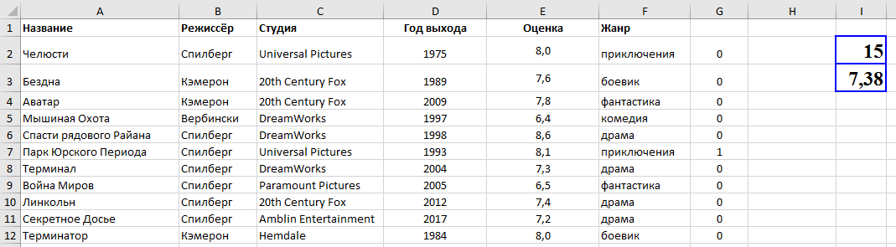
На второй вопрос: 7,38.

На третий вопрос:
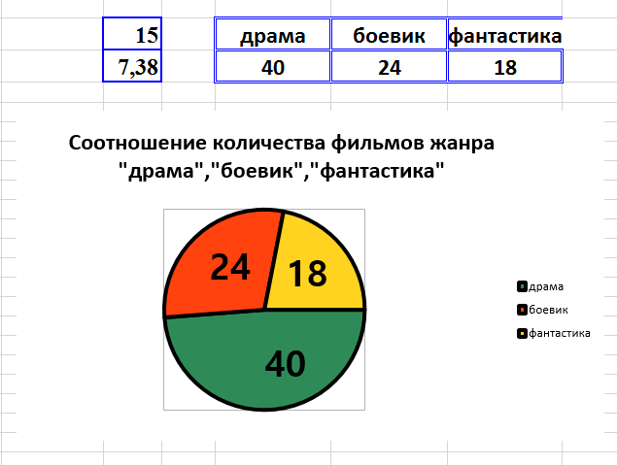

Задача 2
В электронную таблицу занесли данные о перевозках пассажиров маршрутными такси в некотором городе за отчётный период в 2018 г. Ниже приведены первые строки таблицы
№ | A | B | C | D
1 | Дата | Перевезено  пассажиров | Количество рейсов | Расход горючего
2 | 1.1.2018 | 433 | 63 | 660
3 | 1.2.2018 | 260 | 35 | 730
4 | 1.3.2018 | 126 | 19 | 770
5 | 1.4.2018 | 122 | 17 | 760
В столбце А записана дата; в столбце В ‒ количество пассажиров, перевезённых в город за день; в столбце С ‒ количество рейсов в городе за день; в столбце D – расход топлива в литрах в городе за день. Каждой дате соответствует ровно одна строка таблицы.
Всего в электронной таблице 274 записи (строки), не считая заголовка.

Выполните задание.
1.Определите количество дней, когда было перевезено не менее 200 пассажиров, причем количество рейсов в этот день было не более 40. Ответ запишите в ячейку G2 таблицы.
2.Найдите средний расход горючего в те дни, когда было более 35 рейсов. Ответ запишите в ячейку G3 таблицы с точностью не менее двух знаков после запятой.
3.Постройте круговую диаграмму, отображающую соотношение среднего расхода горючего за один рейс за 1, 2 и 3 января 2018 г. Левый верхний угол диаграммы разместите вблизи ячейки 16.
Решение
В ячейку E2 запишем формулу = ЕСЛИ(И(B2 >=200; C2<= 40); 1; 0)
Скопируем формулу во все ячейки диапазона E2:E275.
В ячейку G2 запишем формулу = СУММ(E2:E275)
В ячейку G3 запишем формулу =СУММЕСЛИ(C2:C275; ”>35”; D2D:275)/ СЧЁТЕСЛИ(С2:С275; ”>35”).
В ячейку I2 запишем дату «01.01.2018» (без кавычек).
В ячейку I2 запишем формулу СУММЕСЛИ(A2:A275; "="&I2; D2:D275)/ СУММЕСЛИ(A2:A275; "="&12; C2:C275).
В ячейку I3 запишем слово «02.01.2018» (без кавычек).
В ячейку J3 запишем формулу СУММЕСЛИ(А2:А275; "="&I3; D2:D275)/ СУММЕСЛИ(А2:А275; "="&I3; C2:С275)
В ячейку I4 запишем слово «03.01.2018» (без кавычек).
В ячейку J4 запишем формулу
=СУММЕСЛИ(A2:A275; "="&I4; D2:D275)/СУММЕСЛИ(A2:A275; "="&I4; C2:C275)
Ответы:
На первый вопрос: 45.
На второй вопрос: 760,236.

На третье задание:
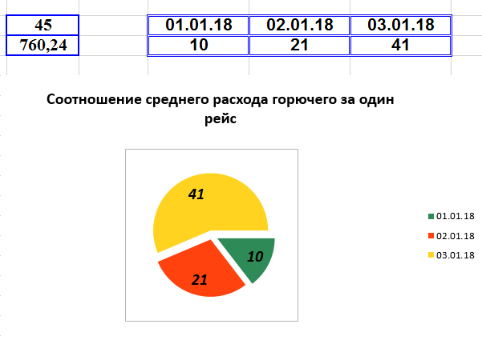
Задача 3
В электронную таблицу занесли результаты тестирования учащихся по физике и информатике. Вот первые строки получившейся таблицы.
№ | A | B | C | D
1 | Ученик | Округ | Физика | Информатика
2 | Брусов Анатолий | Западный | 18 | 12
3 | Васильев Александр | Восточный | 56 | 66
4 | Ермишин Роман | Северный | 44 | 49
5 | Моникашвили Эдуард | Центральный | 65 | 78
В столбце А указаны фамилия и имя учащегося; в столбце В ‒ округ учащегося, в столбцах С, D ‒ баллы, полученные соответственно по физике и информатике. По каждому предмету можно было набрать от 0 до 100 баллов. Всего в электронную таблицу были занесены данные по 266 учащимся. Порядок записей в таблице произвольный.

Выполните задание.
1. Определите наибольшую сумму баллов по двум предметам среди учащихся Центрального округа. Ответ запишите в ячейку G2 таблицы.
2. Определите, сколько процентов от общего числа участников составили ученики, получившие по информатике менее 40 баллов. Ответ запишите в ячейку G3 таблицы с точностью до одного знака после запятой.
3. Постройте круговую учеников из Западного, Восточного и Северного округов. Левый верхний угол диаграммы разместите вблизи ячейки I6. диаграмму, отображающую соотношение количества

Решение
В столбце E для каждого учащегося вычислим сумму баллов по двум предметам, если это ученик Восточного округа. Для ученика другого округа ячейка будет содержать пустую строку.
В ячейку E2 запишем формулу = ЕСЛИ(B2 = "Центральный"; С2 + D2;””)
Скопируем формулу во все ячейки диапазона E3:E267. Благодаря использованию относительны ссылок в столбце E непустые значения строк 2-267 будут равны суммам баллов учеников Центрального округа.
Для того, чтобы найти наибольшую сумму, в ячейке внесём формулу
= МАКС(E2:E267)
Для ответа на второй вопрос в дополнительной ячейке, например, в H3, найдем количество участников, набравших по информатике менее 40 баллов. Это можно сделать различными формулами, в том числе при помощи функции
=СЧЕТЕСЛИ("D2:D267";<40”)
Выразим полученное значение в процентах от общего числа участников тестирования. Результат запишем в ячейку G3: =H3/266*100
В ячейку I2 запишем слово «Западный» (без кавычек).
В ячейку J2 запишем формулу = СЧЁТЕСЛИ(В2:В267; I2)
В ячейку I3 запишем слово «Восточный (без кавычек).
В ячейку Ј3 запишем формулу = СЧЁТЕСЛИ(В2:B267; I3)
В ячейку I4 запишем слово «Северный» (без кавычек).
В ячейку J4 запишем формулу = СЧЁТЕСЛИ(В2:B267; I4)
Далее по значениям диапазона I2:J4 строим круговую диаграмму.

Ответы:
На первый вопрос: 179.
На второй вопрос: 7,1.
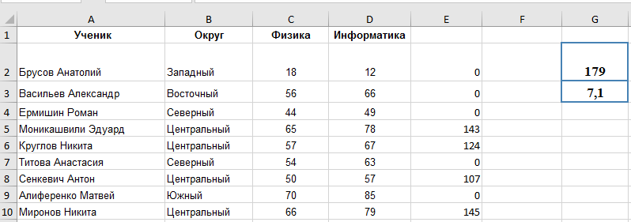
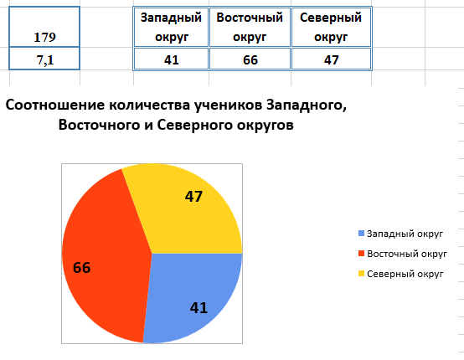
Ответ на третий вопрос:

2. Логические задачи
Встроенные логические функции Microsoft Exсel позволяют:
- строить логические схемы;
- наглядно представить условие задачи или ответ;
- определять значение логические функции;
- автоматически пересчитывать результат при изменении логических формулы.
Задача 1
Построить логическую схему по формуле НЕ(((A˄B)˅С)˄(С˄D)). Определить значение логическую функцию, реализуемую логической схемой.
Решение
Для того, чтобы определить значение логической функции от заданных логических переменных, необходимо построить её логическую схему.
Данная схема состоит из трех логических элементов: «И», «ИЛИ», «НЕ».
Искомая логическая схема содержит четыре логические переменные.
Сначала изображаем всю схему, содержащую четыре входа. Значения на входе задаёт пользователь.
Значения на выходе из каждого элемента подсчитываем по формулам, которые представлены ниже:
=ЕСЛИ(ИЛИ(B6;B8);1;0)
=ЕСЛИ(И(B11;B18);1;0)
=ЕСЛИ(ИЛИ(B11;D7);1;0)
=ЕСЛИ(И(F8;F16);1;0)
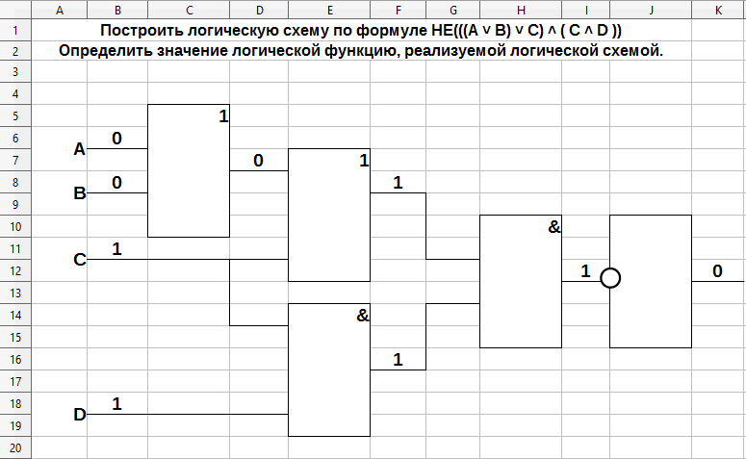
=ЕСЛИ(НЕ(I12);1;0)
При четырех переменных в логической схеме у нас возможно 16 вариантов исходных данных, соответственно получаем 16 значений для логической функции, которые отражены в построенной таблице истинности.
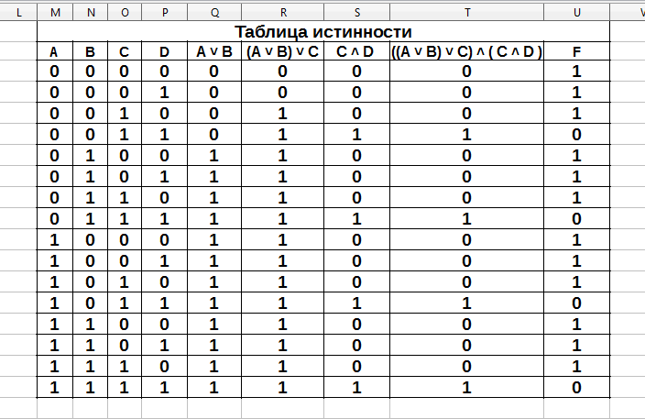
Задача 2
Построить логическую схему по формуле X˅(X˄Y)˅(Y˄ Z). Определить логическую функцию, реализуемую логической схемой.
Решение
Для того, чтобы определить значение логической функции от заданных логических переменных, необходимо построить её логическую схему.
Данная схема состоит из двух логических элементов: «И», «ИЛИ».
Искомая логическая схема содержит три логические переменные.
Сначала изображаем всю схему, содержащую три входа. Значения на входе задаёт пользователь.
Значения на выходе из каждого элемента подсчитываем по формулам, которые представлены ниже:
=ЕСЛИ(И(A5;A14);1;0)
=ЕСЛИ(И(A14;A20);1;0)
=ЕСЛИ(ИЛИ(I6;A5;I18;);1;0)
При трёх переменных в логической схеме у нас возможно 9 вариантов исходных данных, соответственно получаем 9 значений для логической функции, которые отражены в построенной таблице истинности.
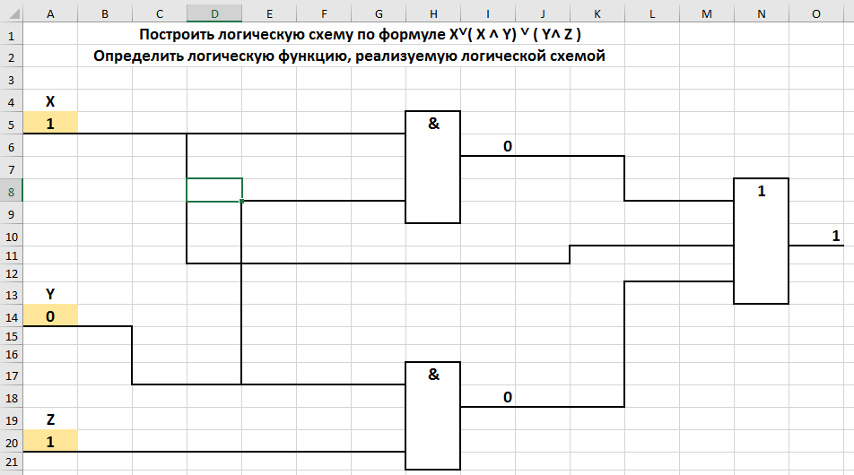
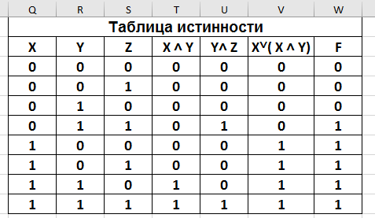

Задача 3
Построить логическую схему по формуле X˄Y˅НЕ(Y˅X). Определить логическую функцию, реализуемую логической схемой.
Решение
Для того, чтобы определить значение логической функции от заданных логических переменных, необходимо построить её логическую схему.
Данная схема состоит из трёх логических элементов: «И», «ИЛИ», «НЕ».
Искомая логическая схема содержит две логические переменные.
Сначала изображаем всю схему, содержащую два входа. Значения на входе задаёт пользователь.
Значения на выходе из каждого элемента подсчитываем по формулам, которые представлены ниже:
=ЕСЛИ(И(A7;A12);1;0)
=ЕСЛИ(ИЛИ(A12;A7);1;0)
=ЕСЛИ(НЕ(G18);1;0)
=ЕСЛИ(И(G9;K18);1;0)
При двух переменных в логической схеме у нас возможно 4 варианта исходных данных, соответственно получаем 4 значения для логической функции, которые отражены в построенной таблице истинности.
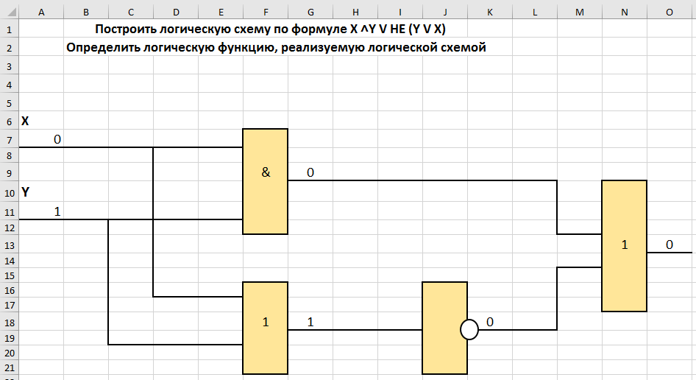
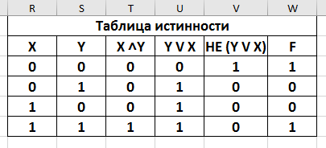

3. Физические задачи

Задача о горизонтально брошенном теле.
Тело брошено горизонтально над поверхностью земли с некоторой начальной скоростью. Ускорение свободного падения равно 9,8 м/с². Сопротивлением воздуха пренебречь. Рассчитать траекторию движения тела.

Решение
В таблицу вносим данные задачи:
- ускорение свободного падения;
- начальную горизонтальную скорость;
- время падения, разделённое на 15 интервалов;
- горизонтальное смещение
На тело действуют две силы: в горизонтальном направлении действует сила инерции, под действием которой тело движется равномерно, а в вертикальном – сила тяжести, под действием которой тело падает с ускорением. Горизонтальный путь подсчитываем как скорость, умноженная на время, а вертикальную составляющую – по формуле$(gt^2)/2$, умноженной на -1, чтобы указать направление оси на графике.
Решим задачу с помощью электронной таблицы. Выполним расчеты по шагам, разделив время падения на 15 интервалов по 0,1 с. При вычислении величины свободного падения все значений, как сказано выше, умножим на -1, чтобы на диаграмме, свободное падение было направлено вниз.
Для решения задачи используем следующие формулы:
В ячейку B5 записываем =F$2*A5 и копируем на весь столбец.
В ячейку С5 записываем = -1*F$1*(A5^2)/2 и также копируем на весь столбец.
Расчеты производятся автоматически и вносятся в ячейки таблицы.
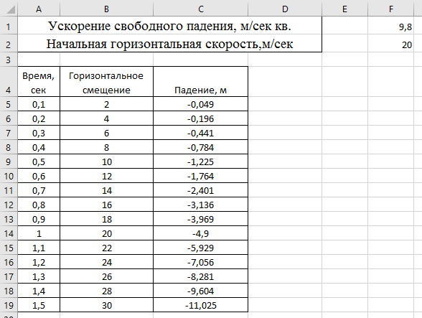
По результатам вычислений заполним таблицу и построим диаграмму, в нашем случае это график, где видна траектория движения тела.
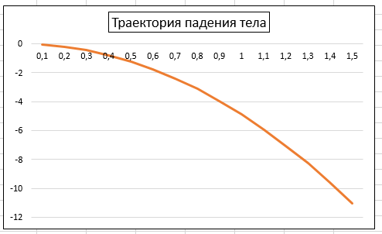
4. Задачи для самостоятельного решения

- Используя формулы рассчитать для различных планет:
- первую космическую скорость ;

- вторую космическую скорость;

- ускорение свободного падения.

- Определить возраст учащихся в классе, а также самого младшего и старшего ученика. Пример таблицы смотри ниже.
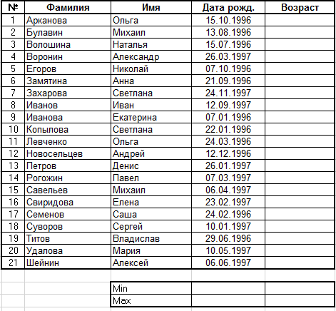
- Составить электронную таблицу, вычисляющую количество дней до окончания срока хранения продуктов и определяющую категорию продукта (испорчен или нормальный).
Дополнительное задание
      - добавить в таблицу пять произвольных наименования продуктов;
      - заполнить ячейки с исходными данными;
      - заполнить ячейки с вычисляемыми данными.
- Рассчитать итоговую сумму продаж билетов в трёх кассах за неделю и каждый день в отдельности.
- В электронную таблицу занесли данные о тестировании учеников по выбранным ими предметам.
 | A | B | C | D
1 | округ | фамилия | предмет | балл
2 | C | Ученик 1 | Физика | 240
3 | В | Ученик 2 | Физкультура | 782
4 | Ю | Ученик 3 | Биология | 361
5 | СВ | Ученик 4 | Обществознание | 377
В столбце A записан код округа, в котором учится ученик; в столбце B – фамилия, в столбце C — выбранный учеником предмет; в столбце D – тестовый балл. Всего в электронную таблицу были занесены данные по 1000 учеников.
Выполните задание.
1. Определите, сколько учеников, которые проходили тестирование по информатике, набрали более 600 баллов. Ответ запишите в ячейку H2 таблицы.
2. Найдите средний тестовый балл учеников, которые проходили тестирование по информатике. Ответ запишите в ячейку H3 таблицы с точностью не менее двух знаков после запятой.
3. Постройте круговую диаграмму, отображающую соотношение числа участников из округов с кодами «В», «Зел» и «З». Левый верхний угол диаграммы разместите вблизи ячейки G6.

- В электронную таблицу занесли численность населения городов разных стран. Ниже приведены первые пять строк таблицы:
 | A | B | C
1 | Город | Численность населения | Страна
2 | Асмун | 91,40 | Египет
3 | Винер-Нойштадт | 39,94 | Австрия
4 | Люлебургаз | 100,79 | Турция
5 | Фёклабрук | 11,95 | Австрия
В столбце А указано название города; в столбце В — численность населения (тыс. чел.); в столбце С — название страны. Всего в электронную таблицу были занесены данные по 1000 городам. Порядок записей в таблице произвольный.
Выполните задание.
Откройте файл с данной электронной таблицей. На основании данных, содержащихся в этой таблице, ответьте на два вопроса.
1. Сколько городов, представленных в таблице, имеют численность населения менее 100 тыс. человек? Ответ запишите в ячейку F2.
2. Чему равна средняя численность населения австрийских городов, представленных в таблице? Ответ на этот вопрос с точностью не менее двух знаков после запятой (в тыс. чел.) запишите в ячейку F3 таблицы.
3. Постройте круговую диаграмму, отображающую соотношение числа городов из стран «Египет», «Австрия» и «Россия». Левый верхний угол диаграммы разместите вблизи ячейки G6.

- Запишите логическую функцию, описывающую состояние схемы, составьте таблицу истинности.

Список используемых источников
- «Анализ данных в Excel» - Джинжер Саймон: издательство – «Диалектика», 2004г. - URL: https://eknigi.org/os_i_bd/25556-dzhinzher-sajmon-analiz-dannyx-v-excel-naglyadnyj.html
- Гетманова А. Д. Логика: Словарь и задачник. Учебное пособие для студентов вузов. М., 1996.
- ОГЭ. Информатика и ИКТ: типовые экзаменационные О-39 варианты: 20 вариантов / С. С. Крылов, Т. Е. Чуркина-М.: Издательство «национальное образование», 2020. − 272 с.
- URL: https://inf-oge.sdamgia.ru/ (дата обращения: 05.02.2020)

